2017工程机械智能化解决方案研讨会在京举行

9月20日，时值工程机械行业盛会“BICES2017”在北京的中国国际展览中心举行之际，机电商报与自动化行业的知名企业贝加莱同期举办了以“数据驱动未来”为主题的工程机械智能化解决方案研讨会，来自业界的电气工程师、研发经理、总工等共计60余人参加本次会议。
今年以来,在“一带一路”倡议以及供给侧结构性改革的带动下,工程机械行业基本面得到显著改善，有望进入一个高速发展期。那么该如何迎接下一个高速发展期？显然，卖产品的思维已经无法适用当今的工程机械行业。事实上，在行业发展进入转型期的这几年，各大工程机械企业都在寻求发展出路，但无疑都选择了智能化这条路。
为进一步配合国内工程机械行业智能制造的发展需求，加快工程机械企业电气控制系统自主创新的步伐，2017工程机械智能化解决方案研讨会重点围绕着智能控制技术的发展趋势与应用、智能数据的采集和分析、控制器的设计与集成以及工业信息安全等几个方面展开讨论。
首先，来自贝加莱（中国）的销售总监方郑先生对工程机械领域的智能化进行了解读。他先从作业的工艺质量、能耗、维护、协同作业多个角度分析了基于数据驱动的智能化是必然之路，也是未来工程与农业生产竞争的焦点。接着从数据采集、装备的智能化到整个集群作业管理的IoT架构为听众分析了实现智能化的路径，如他所说“人口导致未来竞争的加剧，如何更高的产出是农业发展的关键，智能化最终服务于为中国解决人口老龄化下的生产效率问题”。
北京分公司经理王晓鹏经理则从贝加莱最新推出的X90系列产品如何多个角度集成智能算法、数据采集与传输，通过OPC UA为智能云平台所访问，包括知识技能如何被封装为机器智能的方法。
来自POWERLINK中国用户组织的宋华振经理从数据互联的各个层级的问题对工程机械及农业装备未来的数据连接提供了全景的解决方案剖析，并预言OPC UA和TSN将成为解决一切问题的最佳方案。
本次会议最后的交流环节，来自产业的用户就几位嘉宾所介绍的内容进行了深入的探讨，并提出了很多亟待解决的现实问题，尤其对于数据驱动下的智能化升级提出了最多的想法，通过交流，对于如何实现智能化的工程建设与农业有了更为清晰的认识，从这个角度，这是一个非常成功的会议。

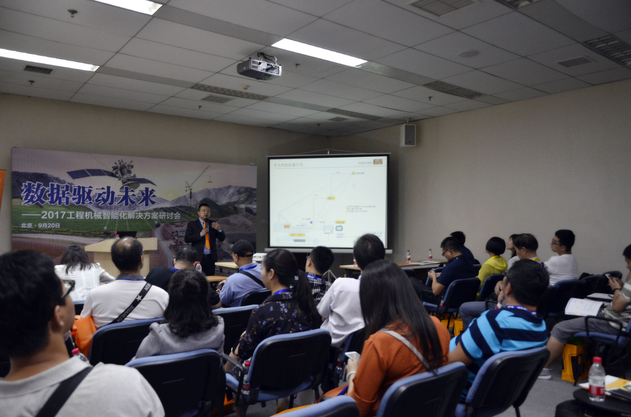
来自贝加莱（中国）的销售总监方郑先生对工程机械领域的智能化进行了解读。

关于贝加莱
贝加莱是一家总部位于奥地利并在全球拥有分公司的创新型自动化企业。2017年7月，贝加莱成为ABB集团的机械自动化事业部。作为工业自动化领域的全球领导者，贝加莱将前沿技术与领先工程相结合，为几乎每个行业的客户提供面向机器与工厂自动化、运动控制、HMI和集成安全技术的完整解决方案。借助于OPC UA、POWERLINK、openSAFETY等工业物联网通信标准，以及强大的Automation Studio软件开发平台，贝加莱不断重新定义自动化工程的未来。受简化流程和超出客户预期的承诺驱动，贝加莱始终保持创新精神并处于工业自动化领域的前沿。
获取更多信息，请访问www.br-automation.com。

